**Altmühltal – Rund um Mühlbach**

**Termin: Sonntag 14. September 2025**

**Abfahrt 8:00 Uhr**; Fahrstrecke 100 Km, Fahrzeit ca. 1,0 Std.

**Anfahrtbeschreibung:** Auf A9 Richtg. N, Denkendorf rechts ab auf ST 2229, 2.ter Kreisverkehr rechts auf ST 2392, bei Winden links auf EI 26, weiter auf EI 22 über NM 23 bis Dietfurt, im Kreisverkehr rechts ab auf ST 2230 bis Mühlbach, rechts am Ortseingang links am Friedhof parken.

**Mühlbach an der Altmühl** ,376 m · 49.024481°, 11.613644°

**Streckenlänge ca. 14,5 Km; ca. 350 Hm; Gehzeit ohne Pausen ca. 5,5 Std.**

**Wegbeschaffenheit:** Forst-, Wald- und Wiesenwege, Steige (Schotter, Asphalt, Gras) Bergschuhe, Stöcke hilfreich; Foto und evtl. Fernglas nicht vergessen,

Brotzeit und Getränke mitnehmen;

Einkehrmöglichkeit nur Sonntags am Ende der Tour:

**Höhenprofil**

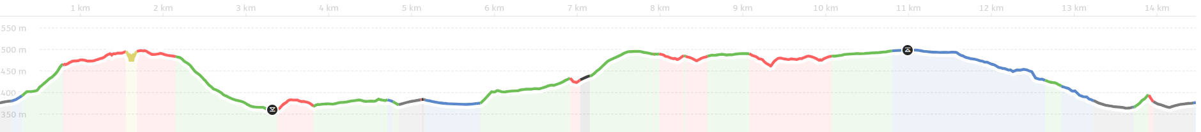

**Anfahrtsskizze**

